UNIVERZITA PALACKÉHO V OLOMOUCI
PEDAGOGICKÁ FAKULTA

Katedra českého jazyka a literatury

BAKALÁŘSKÁ PRÁCE
Duchovní hudba a poezie na našem území

Martin Mrtvý

Olomouc 2024 doc. Mgr. Igor Fic, Dr.

Čestné prohlášení
„Prohlašuji, že jsem bakalářskou práci na téma Duchovní hudba a poezie na našem území zpracoval sám. Veškeré prameny a zdroje informací, které jsem použil k sepsání této práce, byly citovány v poznámkách pod čarou a jsou uvedeny v seznamu použitých pramenů
a literatury“.

Poděkování
Rád bych poděkoval vedoucímu práce panu doc. Mgr. Igoru Ficovi za podnětné rady a informace při psaní mé bakalářské práce. Zároveň bych také rád vyjádřil poděkování mé rodině za veškerou podporu.

OBSAH
Úvod……………………………………………………………………………… 6
- Charakteristika……………………………………………………………… 7
  - Charakteristika duchovní hudby………………………………………… 7
  - Charakteristika duchovní poezie………………………………………… 7
- Historie………………………………………………………………………… 8
  - Svatí naší země jako inspirace pro duchovní písně ……………………… 8
  - Vývoj duchovní hudby v Evropě…………………………………………. 10
- Užití a spojitost hudby a poezie při bohuslužebných obřadech………………… 12
  - Mše………………………………………………………………………… 12
  - Liturgie hodin………………………………………………………………. 13
  - Pohřeb, svatba, křest a jiné obřady při různých životních příležitostech…… 14
- Duchovní hudba a poezie u nás…………………………………………………… 14
  - Historie české duchovní lidové písně………………………………………… 14
  - Drama na duchovní námět……………………………………………………. 16
  - Kancionály doby husitské……………………………………………………… 16
  - Duchovní hudba a kancionály v českém baroku………………………………… 16
  - Kancionály osvícenství a romantismu…………………………………………… 17
- Kancionálová tvorba 20. století……………………………………………………… 18
  - Duchovní zpěvníky a kancionály……………………………………………… 19
  - II. vatikánský koncil……………………………………………………………… 19
  - Autoři hudby…………………………………………………………………… 20
  - Autoři písňových textů…………………………………………………………… 22
- Kancionál – společný zpěvník českých a moravských diecézí…………………………. 23
  - Adventní písně…………………………………………………………………… 24
  - Vánoční písně………………………………………………………………………24
  - Postní písně…………………………………………………………………………24
  - Velikonoční písně…………………………………………………………………. 24
  - Zpěvy ke mši a obecné mešní písně……………………………………………… 25
  - Odpovědi k žalmům……………………………………………………………… 25
  - Písně k Pánu Ježíši………………………………………………………………… 25
  - Písně o Panně Marii a svatých…………………………………………………… 26
  - Písně příležitostné………………………………………………………………… 26
- Další zpěvníky užívané při bohoslužbách……………………………………………… 27
  - Mešní zpěvy……………………………………………………………………… 27
  - Graduály…………………………………………………………………………… 27
  - Žaltář……………………………………………………………………………… 28
  - Malý zpěvníček zapomenutých radostí…………………………………………… 29
- Srovnání nynějšího Kancionálu s Boží cestou……………………………………………30
  - Motlitby, pobožnosti a liturgické dění………………………………………………30
  - Písně mešní obecné………………………………………………………………… 31
  - Písně adventní a vánoční…………………………………………………………… 31
  - Písně postní a velikonoční………………………………………………………… 32
  - Písně o Pánu Ježíši, k nejsvětější svátosti, k sv. přijímání, k požehnání a Božskému Srdci Páně……………………………………………………………………………32
  - Písně mariánské, k andělům a svatým………………………………………………33
  - Písně k různým příležitostem……………………………………………………… 33
- Závěr…………………………………………………………………………………… 35
- Použitá literatura………………………………………………………………………… 36
- Přílohy…………………………………………………………………………………… 38

Úvod
Pro svou bakalářskou práci jsem si vybral téma duchovní hudby a poezie, neboť je to oblast úzce spojená s hudební kulturou, kterou taktéž studuji. Dále je mi toto téma velmi blízké i proto, že v katolických kostelích na Přerovsku provozuji liturgickou hudbu na varhany.
V této bakalářské práci se snažím nastínit historii duchovní hudby, její vývoj i spojitost se společenskými poměry v daných historických obdobích.
Taktéž obšírněji zde pojednávám o vývoji poezie obecně, zvláště pak vývoj duchovní lyriky, zejména pak u nás. Velkou část práce se zabývám hudbou a poezií ve spojitosti s liturgií,
zejm. římským ritem, nicméně se snažím nastínit provozování duchovní hudby a poezie i mimo bohoslužebné obřady.
Ve spojitosti s duchovní hudbou zde zmiňuji také duchovní drama, které taktéž patří k projevům radosti a slavnosti při určitých příležitostech, stejně tak jako poezie či hudba.
Taktéž širší část mé práce část mé práce kapitole se pak podrobněji zabývám autory poezie a duchovní hudby u nás od středověku do 20. století. Ve spojitosti s liturgickou hudbou, zejména společným zpěvem při bohoslužbách, zmiňuji nejzákladnější bohoslužebný zpěvník – Kancionál. Poté také v samostatné kapitole se pokouším o srovnání kancionálu 20. století pro arcidiecézi Olomouckou – Boží cesta s dnešním Kancionálem, který se při bohoslužbách užívá.
Ke konci mé práce pak také zmiňuji dnešní pohled na duchovní hudbu a poezii a její roli
v 21. století.
Taktéž se snažím předložit v obrazových přílohách mé práce zpěvníky, kancionály a knihy, se kterými se dnes běžně v oblasti chrámové hudby pracuje.

- Charakteristika
1.1 Charakteristika duchovní hudby
Duchovní hudba je jedním z druhů hudby, která je spojená s určitým náboženstvím. Ve východních i západních náboženstvích slouží hudba většinou k doprovázení bohoslužebných obřadů či rituálů. Jedním z nejhlavnějších důvodů provozování hudby při náboženských obřadech je oslava boha/bohů – nejvyšší bytosti.
V Evropě je duchovní hudba spojována nejčastěji s křesťanstvím, a to zvláště s římským ritem. Zde je zpěv a hudba nedílnou součástí liturgického obřadu a ono slovo zpěv či zpívat je jedním z nejfrekventovanějších slov Starého zákona. Zpěv je ve Starém zákoně jako vyjádření díků za záchranu, zejména při záchraně Izraelitů u Rudého moře. V liturgii Velikonoční vigilie je to jasně zachyceno, kdy po čtení z druhé knihy Mojžíšovy po slovech: …tehdy zpíval Mojžíš a synové Izraele tuto píseň Hospodinu ihned následuje žalm s odpovědí Hospodinu chci zpívat, neboť je velmi vznešený. Duchovní hudba v katolické církvi při liturgii je tedy stěžejní a je velmi kladen důraz na to, aby to byla hudba hodnotná po umělecké stránce a nesmí tedy obsahovat pouze stejné prvky, jako hudba světská, nýbrž duchovní náměty a takovou kompozici díla, aby byla co největší chválou Trojjediného Boha. Cílem duchovní hudby je v katolické církvi tedy posvěcení věřících a oslava Boha. V katolickém obřadu se duchovní hudba provozuje od nepaměti, ovšem její vývoj se koncipoval po staletí. (viz kapitola 2.2)

1.2 Charakteristika duchovní poezie
Duchovní poezie je taktéž spojena s náboženstvím a vírou. Základy duchovní poezie v křesťanství je samotná Bible. Velká část knih Starého zákona je psána ve verších, jako např. Žalmy, Píseň písní, Pláč atd. Stěžejním námětem je osobní vztah k Bohu, prožívání radostí, bolestí a nejrůznějších životních situací. Duchovní poezii pak psali zejména církevní světci. Nejvýznamnějšími autory duchovní poezie z řad světců jsou španělští mystici - sv. Jan od Kříže a sv. Terezie z Avily.
V naší zemi to jsou ve starších dějinách zejména duchovní osoby (kněží, řeholníci), ale i např. ve 20. století spisovatelé a básníci, kteří měli duchovní literaturu a poezii za svoji hlavní doménu.

2. Historie
2.1 Svatí naší země jako inspirace pro duchovní písně
S počátky vzniku Velké Moravy jako státního celku je spojeno také náboženství tehdejšího obyvatelstva. Lidé povětšinou věřili v posmrtný život, uctívali různé bůžky apod. Rastislav žádal papeže, aby Velká Morava byla samostatnou církevní provincií a měla svého biskupa. Papež však jeho žádosti z politických důvodů nevyhověl. A tak se Rastislav obrátil
k cařihradskému patriarchovi, druhé nejvyšší hlavě křesťanského světa. Ten společně s císařem Michalem III. Rastislavové žádosti vyhověl a z byzantského světa poslali na Moravu Konstantina, který znal slovanský jazyk, jeho bratra Metoděje a jejich žáky.
Solunští bratři přišli na Moravu roku 863. Působili zde asi pět let. Konstantin se se svými žáky se rozhodli požádat papeže o schválení slovanské liturgie. Dodnes není přesně známo, zdali byla obřadu byzantského, římského či byla sestavena z obou ritů.
Po papeži Mikuláši I. nastoupil papež Hadrián II. Konstantin si u něj získal oblibu a papež také schválil slovanskou bohoslužbu. V Římě Konstantin složil řeholní sliby a přijal mnišské jméno Cyril. Po krátkém čase však zemřel. Papež Hadrián II. jej nechal pochovat v kostele
sv. Klementa.
Po Cyrilově smrti se jeho bratr Metoděj vydává s žáky zpět na Moravu. Roku 869 vyhlásil papež Hadrián II. panonsko-moravskou arcidiecézi, v níž se stal Metoděj biskupem. Metoděj pak vysvětil na Moravě další kněze. Za jeho působení byl pokřtěn také kníže Bořivoj s manželkou sv. Ludmilou, babičkou a vychovatelkou sv. Václava.
Když Metoděj onemocněl, zvolil si za svého nástupce Gorazda, který byl velmi vzdělaný. Později umírá Metoděj a taktéž slovanská liturgie je v ohrožení, neboť papež Štěpán V., na popud švábského duchovního Wichinga, zakázal slavit liturgii ve slovanském jazyce a učení biskupa Metoděje bylo označeno jako bludné. Misie žáků Cyrila a Metoděje sice v našem prostoru ztroskotala, ale navzdory nepřízni pokračovala v jiných formách na jiných místech.
Na počátku 10. století zaniká Velkomoravská říše a datujeme období vlády Přemyslovců.
Velkou osobností 10. stol. byl kníže Václav. Jeho vláda se vyznačovala především úsilím o mír a pokoj. Tehdejšímu východofranckému králi platil, aby zachoval v Čechách mír. Václav velmi hořel láskou k duchovním věcem – uvádí se, že např. připravoval a vyráběl ke mši svaté chléb a víno. Taktéž nechal založit rotundu na Pražském hradě, do které byl umístěn ostatek sv. Víta, který Václav dostal od Jindřicha Ptáčníka. Václav zemřel jako mučedník.
Další významnou světicí z rodu Přemyslovců je sv. Anežka, dcera Přemysla Otakara I. Ta byla od svých tří let vychovávána v klášteře, nejprve v Třebnici a poté v Doksanech. Anežka byla velmi vzdělaná a přitahoval ji zasvěcený způsob života. Byla s jistými muži i zasnoubena, nicméně požádala tehdejšího papeže Řehoře IX., aby jí pomohl stát se řeholnicí. Roku 1233 skládá řeholní slib a zakládá v Praze špitál. Dále založila klášter Na Františku, kde se stala představenou. Klášter snažně vedla dle regulí sv. Františka a sv. Kláry z Assisi. Se sv. Klárou si často také dopisovala. „A nadto rozjímej o jeho nevýslovných slastech, věčném bohatství a cti, a vzdychajíc z nesmírné touhy a lásky srdce, volej: „Přitahuj mě, a poběžíme za tebou po vůni tvých mastí, nebeský Ženichu. Poběžím a nezemdlím, dokud mě neuvedeš do vinného sklepa, dokud tvá levice nebude pod mou hlavou a tvá pravice mě nebude šťastně objímat a nepolíbíš mě blaženým polibkem svých úst.“
A až budeš pohroužena v toto rozjímání, pamatuj na mě, svou chudičkou matku, a věz, že jsem nesmazatelně zapsala tvou drahou památku na desky svého srdce, neboť jsi mi ze všech nejdražší.“
Anežka měla vliv i na synovce Přemysla Otakara II. – čímž ovlivnila i chod tehdejšího státu. Taktéž svého bratra Václava I. svým příkladem ovlivnila, neboť Anežku velmi podporoval a pomáhal jí v jejím díle. Kanonizována byla 12. listopadu 1989 – těsně před Sametovou revolucí.
Ve stejné době jako Anežka žije i další světice české země – Zdislava. Ta se narodila kolem roku 1220 v Křižanově na Moravě. Její život vynikal láskou a péčí o chudé a také o své děti. Byla terciářkou dominikánského řádu a podporovala výstavbu klášterů v Turnově a v Jablonném. Zemřela v roce 1252 a je pohřbena v klášterním kostele v Jablonném v Podještědí. Svatořečena byla papežem Janem Pavlem II. roku 1995.
Dalším velkým světcem 14. století je bezesporu sv. Jan Nepomucký, generální vikář arcibiskupa Jana z Jenštejna. Tento světec světového charakteru je uctíván pro svou mlčenlivost a oddanost kněžskému povolání. Zemřel mučednickou smrtí roku 1393.
V souvislosti se zpovědním tajemstvím je namístě zmínit sv. Jana Sarkandera, kněze, později holešovského faráře, který byl za stavovského povstání obviněn z velezrady, zatčen a poté vyslýchán a krutě mučen, aby vyzradil zpovědní tajemství. Na následky těžkého mučení zemřel v Olomouci roku 1620.

2.2 Vývoj duchovní hudby v Evropě
Duchovní hudba v Evropě má své kořeny ve starožidovské kultuře a jejím provádění bohoslužebného zpěvu. Od čtvrtého století se začínal formovat západokřesťanský latinský zpěvní projev. Taktéž formy bohoslužebných obřadů se určitými liturgickými prvky od sebe mírně odlišovaly. Postupně se ustálila forma jednohlasého zpěvu. Tak vznikl gregoriánský chorál, jenž postupně převládl při bohoslužebných obřadech. Uplatňoval se v officiu (liturgie hodin) či při mešních modlitbách a čteních.
Mše svatá, jakožto hlavní obřad katolické církve, měla a má své proměnlivé i neměnné části.
Z těch částí, které se obměňují podle liturgické doby, památek, svátků či slavností sem patří zvláště vstupní zpěv (introitus), žalm (graduale), Aleluja – alelujový zpěv, zpěv k obětování (offertorium) a zpěv k přijímání (communio).
Neměnnou část mše pak představuje ordinarium, které se skládá z těchto částí: Pane, smiluj se (Kyrie eleison), Sláva na výsostech Bohu (Gloria in excelsis Deo), Věřím v jednoho Boha (Credo in unum Deum), Svatý (Sanctus), Benedictus (Požehnaný) a Beránku Boží (Agnus Dei). Dnes je Benedictus spojováno se Sanctus jako jeden zpěv dohromady.
Dále se vznikaly různé zpíváné hymny či tropy. Taktéž velké oblibě byly tzv. sekvence, které předcházely četbě evangelia při různých svátcích. Později zůstalo pouze pět kodifikovaných sekvencí, které se používají při bohoslužbách dodnes, a sice Victimae paschall laudes (Velikonoční oběti), Veni Sancte Spiritus (Svatý Duchu sestup k nám), Lauda Sion Salvatore (Sione chval Spasitele), Dies Irae (Den hněvu) a Stabat Mater (Stála Matka).
Mimo bohoslužby se konaly i různé duchovní hry s duchovní tématikou, nejčastěji o utrpení Páně (pašijové hry).
S počátkem středověku taktéž vzniká určitý druh notace písní a počátky hudební teorie. Písně byly v tzv. církevním modu (tónině), kterých bylo osm. K zapisování not sloužily
neumy – grafické značky sloužící k zaznamenání liturgických zpěvů.
Od 9. stol. se začíná formovat vícehlasý zpěv. Ten se provozoval několika způsoby. Vícehlas sloužil hlavně k slavnostnímu vybavení některých částí liturgického zpěvu.
Taktéž vznikají nové hudební formy jako např. moteto nebo conductus, které se rozšířily zejména ve 12. a 13. století.
V období Ars antiqua se zavádí tzv. černá menzurální notace, neboť bylo třeba zpřesnit zápis not, zvláště jejich délku. Základními notovými jednotkami byly longa, brevis, semibrevis a minima. Tato notace byla mnohem přehlednější než ty, které byly dosud používané.
Taktéž se začala řešit konsonance intervalů. Pozdější ars antiqua pak v hudební praxi odmítla užívaní paralelních oktáv i postupy v čistých kvintách.
Na počátku 14. století pak přichází období Ars nova, ve kterém byl vylepšen rytmický systém a začala se užívat bílá notace v zápisu skladeb. Významnou hudební formou tohoto období je motetová mše, kde jsou hlasy přísně kánonicky vedeny.
Zhruba ve dvacátých letech 15. století se centem hudebního vývoje stává Nizozemí. Toto období dělíme do několika nizozemských (franko-vlámských škol). Hudebníci spadající do této epochy nežili jen v Nizozemí, ale i v Belgii, Lucembursku, severní Francii, Burgundsku nebo také v Itálii.
Také důsledky období reformace se v hudbě promítly. Vzniká nový druh bohoslužebného zpěvu - tzv. protestantský chorál, jenž byl užíván křesťanskými církvemi, které se oddělily od církve římskokatolické.
V době barokní, a to jak v oblasti katolické, tak protestantské, se setkáváme s velmi zajímavým jevem, a to takovým, že světská i liturgická hudba byla ve vzájemné jednotě. Tato jednota umožnila, že do služby uctívání Boha mohl prostoupit veškerý hudební jas, se kterým se v barokní hudbě setkáváme. Papež Benedidikt XVI. také říká: “Když v chrámě slyšíme Bacha nebo Mozarta, vždy podivuhodným způsobem cítíme, co znamená gloria Dei – sláva Boží.“
V 19. století, které je charakterizováno jako století emancipujícího se subjektivismu, se setkáváme bohužel s faktem, že sakrální hudba mnohdy neslouží liturgii, ale staví do popředí sebe sama a svým stylem připodobňuje spíše operní hudbu.
Liturgická hudba ve 20. století prošla jistými změnami a reformami, zejména díky tehdejším papežům (Pius X., Pius XI. či Pius XII.) a Druhému vatikánskému koncilu (viz kapitola 5.2).

3. Užití a spojitost hudby a poezie při bohoslužebných obřadech
3.1 Mše
Mše svatá patří mezi nejdůležitější společnou modlitbu věřících. Jiným pojmenováním lze mši svatou vyjádřit jako eucharistie, tj. z řečtiny díkůvzdání. Při mši svaté se proměňuje chléb a víno v Tělo a Krev Krista, což je pro křesťany největším darem. Slovo eucharistie pak může být používáno i při označení právě Kristova Těla a Krve pod způsobou chleba a vína v oltářní svátosti.
Zpěv a hudba neodmyslitelně patří k liturgii. Je dbáno na to, aby byla co nejvíce hodnotná po umělecké stránce a sloužila k důstojnému slavení bohoslužby, ale také k posvěcení všech věřících. Také církevní dokumenty o liturgické hudbě jasně vyzdvihují důležitost zpěvu a hudby při bohoslužbě: “ V posvátných slavnostech nelze najít nic nábožnějšího a radostnějšího než celé shromáždění vyjadřující svou víru a oddanost písní. Proto je třeba pečlivě podporovat aktivní účast celého lidu, která se projevuje zpěvem…“.
K liturgické hudbě patří neodmyslitelně varhany, které k bohoslužbám katolického obřadu přispívají svou vznešeností. Úlohou varhaníka tak je uvádět, doprovázet a spojovat zpěvy při liturgii.
Varhany mají svůj původ již v antice, kdy existovaly tzv. hydraulické varhany, které byly poháněny vodou. Ty však koncem starověku téměř zanikly a během středověku se začaly vyvíjet varhany pneumatické, které fungují na principu dostatečného přísunu vzduchu.
O nejjednodušších typech varhan máme zmínky z pátého století, kdy byly malé nástroje tohoto druhu užívány v Antiochii..
Co se týče textů a poezie užívané při bohoslužbě, i ty se řídí směrnicemi dokumentů o liturgické hudbě Musicam sacram. Např. chce-li nějaký hudebník vydat publikaci s texty, které se mají zpívat při bohoslužbě, je zapotřebí tzv. imprimatur (svolení k tisku), neboli souhlas diecézního biskupa, který má pravomoc rozhodnout o tom, zdali je složený text vhodný při užívání k liturgickému obřadu, či nikoliv.
3.2 Liturgie hodin
Liturgie hodin neboli breviář či denní modlitba církve je další velmi důležitou církevní modlitbou, zvláště pro kněze a zasvěcené osoby. Ti berou modlitbu breviáře jako svou povinnost. Modlitba breviáře je složena převážně z žalmů a jiných úryvků z Božího slova. Liturgie hodin je závislá na denní době – modlí se v konkrétní časový úsek dne. Stěžejní modlitbou jsou ranní chvály (laudy) a nešpory. Dalšími modlitbami dne jsou invitatorium (uvedení do první modlitby dne), modlitba uprostřed dne (dopoledne, v poledne a odpoledne), modlitba se čtením a kompletář.
Liturgie hodin je velmi bohatá na duchovní poezii, neboť obsahuje nesčetné množství hymnů, které se modlí na začátku většiny částí denních modliteb. Denní modlitba církve pro laiky (pro ty, kdo nemají povinnost se ji modlit) obsahuje přes dvě stě hymnů, z nichž nejstarší pocházejí z první poloviny 15. století.
3.3 Pohřeb, svatba, křest a jiné obřady při různých životních příležitostech
Duchovní hudba a poezie neodmyslitelně patří i k důležitým životním událostem lidí. Již od počátků našich křesťanských dějin lidé při význačných událostech – radostných i bolestných – zpívali. Pro věřící jsou události jako církevní pohřeb, církevní sňatek, křest či první svaté přijímání a biřmování důležitými mezníky duchovního života.
Řada světových, ale i českých autorů hojně skládala zejména mše za zemřelé (requiem). V dnešní době, zejména kvůli náročnosti, se volí spíše skladby jednodušší, které lze k tomuto obřadu taktéž použít. Významnou publikací, která roku 2019 vyšla, je sbírka Všechno, co žijeme s láskou, obsahující smuteční písně, ale i písně s duchovním přesahem smrti – s odkazem k naději na vzkříšení.
Pro dnešní svatební či křestní bohoslužby se užívají spíše skladby světově známých autorů, a tudíž české duchovní písně vážného charakteru nahrazují písně modernějšího žánru s určitou rytmikou a širokým spektrem hudebních nástrojů.

4. Duchovní hudba a poezie u nás
4.1 Historie české duchovní lidové písně
Nejprve je třeba zmínit, že duchovní lidová píseň nemá stejný význam jako dnešní lidové písně. Jak píše doc. Kunetka: “Lidová píseň duchovní je vlastně píseň umělá, vytvořená vzdělaným skladatelem, ale s tendencí, aby byla zpívaná lidem.“
V úplných počátcích bohoslužebného zpěvu lidé většinou jen opakovali jednoduchá zvolání, která zpíval klérus, nejčastěji řecké Kyrie eleison, tedy část mešního ordinaria.
Za nejstarší naši dochovanou duchovní hudební památku je považována píseň z 11. století Hospodine, pomiluj ny. Tato píseň byla předmětem mnohých zkoumání z řad historiků a jazykovědců. Autorství připisovali buď sv. Vojtěchovi, nebo svatým slovanským věrozvěstům Cyrilu a Metodějovi. Píseň Hospodine, pomiluj ny nebyla zpívána jen při bohoslužebných úkonech, avšak i při světských příležitostech, např. i při válečném tažení.
Určité záznamy se však přiklánějí k názoru, že autorem je sv. Vojtěch. Například při bitvě, kterou svedl Vilém Zajíc z Hasenbruka, udává Hájkova kronika: “A když se již dřívím s nepřátely potýkati měli, pán Zajíc začal píseň sv. Vojtěcha: Hospodine, pomiluj ny.“
Taktéž Matěj Benedikt Bolelucký napsal: “Istud canticum et ejus autorem, Boemiae patronum, Boëmi diligite, frequentate et una benedictionem Patris et Filii exspectate“ což v překladu znamená: “Tuto píseň a jejího původce, českého patrona, Čechové milujte, ji často zpívejte a spolu požehnání Otce i Syna očekávejte.“
Další velmi důležitou písní je píseň Svatý Václave. Její vznik se datuje do 12. století. V kronice svatovítského kanovníka Beneše Krabice z Veitmile jsou uvedeny tři sloky této písně, a sice Svatý Václave, Nebeské jest dvorstvo krásné, Pomoci my tvé žádáme).
Obě tyto nejstarší památky jsou i v jednotném katolickém kancionálu. Píseň Hospodine pomiluj ny (pod č. 930) ve třech verzích nápěvu, píseň Svatý Václave (pod č. 830) pak ve dvou verzích.
Z dalších známých historických duchovních písní, které byly hojně zpívány, lze jmenovat ještě dvě významné – Buoh všemohúcí a Jezu Kriste, ščedrý kněže. Tyto obě písně byly zaznamenány v Jistebnickém kancionálu (1420).
Velkým skvostem českého duchovního zpěvu jsou rorátní zpěvy. Slovo roráty je odvozeno od latinského rorate coeli – dej rosu, což je zvolání úvodního vstupního zpěvu k době adventní.
Tyto zpěvy, s tématikou andělova zvěstování Panně Marii, se zpívaly časně zrána před svítáním každý den v době adventní. Uvádí se, že roráty pocházejí z doby Karla IV., nicméně rorátní zpěvy jsou zachyceny v historických pramenech až z 15. století (Sborník Vyšebrodský a Rukopis Vyšehradský).
V této době se také začínají vytvářet tzv. literátská bratrstva, což bylo sdružení zpěváků, kteří defacto plnili funkci pěveckého sboru. Úkolem literátských bratrstev tedy bylo povznášet svým zpěvem liturgii. Právě literátská bratrstva se taktéž hojně podílela na zpěvu rorátních písní, ale i dalších votivních bohoslužeb, např. ke cti Nejdražšího Těla a Krve Páně či jiných mších o Panně Marii.
4.2 Drama na duchovní náměty
Ve středověku se kromě náboženských zpěvů začínají utvářet také duchovní hry – mysterie, které čerpaly náměty zejména z evangelijních příběhů. Zpočátku byly předváděny tzv. mysteria, které později postrádaly oblibu i biblický kontext. U nás se dochovala tři mystéria, či spíše jejich zbytky, a sice Mastičkář, Hrob Boží a O narození Páně. V pozdním středověku se pak rozšířily tzv. morality, v nichž vystupovaly i postavy, které představovaly pozitivní či negativní vlastnosti člověka. Byly provozovány většinou mládeží, která se díky tomu lépe učila latině.
4.3 Kancionály doby husitské
Velkou zásluhu na vydávání duchovních zpěvníků měla Jednota bratrská. Jedním z nejstarších kancionálů jednoty bratrské jsou Písně duchovní evangelické (Piesně chval božských). Tento kancionál pochází z roku 1541 a obsahuje 481 písní. Mezi jedny z nejcennějších kancionálů, které upravil bratrský biskup Jan Blahoslav, jsou nazvány podle místa vzniku, a sice Šamotulský a Ivančický. Vznik Šamotulského kancionálu je datován k roku 1561, Ivančický kancionál pak vznikl o tři roky později.
4.4 Duchovní hudba a kancionály v českém baroku
V první polovině 17. století se naše země potýkala se značným úpadkem kultury a také s rozepřemi mezi katolíky a nekatolíky. Část obyvatelstva, zejména vzdělaného a urozeného se kvůli náboženským nepokojům vystěhovala a pro naši zemi to znamenalo úpadek školství, ale také umění.
Po ukončení sporů a válečných bouří začala česká země opět vzkvétat. Byly obnovovány chrámy, náboženské slavnosti a také hudba nabyla značného rozmachu, zejména pak hudba instrumentální. Pro bohoslužebné účely byly zřizovány kapely, k nimž bylo třeba četného množství hudebníků.
Mezi významné hudebníky této doby patří bezesporu Adam Michna z Otradovic. Ten působil jako varhaník a skladatel v Jindřichově Hradci. Jeho písně představují originální textovou i hudební formu. Jeho tvorba je uchována ve třech sbírkách Česká mariánská muzika (1647), Loutna Česká (1653) a Svatoroční muzika (1661). Jezuita Matěj Václav Steyer sestavil
r. 1683 Český kancionál, který se stal nejoblíbenějším té doby. Obsahoval kolem 900 písní a dočkal se šesti vydání.
Dalším hudebníkem této doby je Václav Karel Holan Rovenský, varhaník a kapelník v chrámu sv. Petra a Pavla na Vyšehradě. Ten sestavil zpěvník Capella Regia Musicalis (1693), který je zároveň i pomůckou pro profesionální hudebníky té doby. Jednou z jeho dochovaných písní je velmi známá postní píseň Ach, můj nejsladší Ježíši (KC 301). Ještě lze jmenovat Jana Josefa Božana, faráře v Chroustovicích, který vydal za podpory hraběte Šporka katolický zpěvník, celým názvem Slavíček rajský, na stromě života slávu tvorci svému prozpěvující.
Rád bych také zmínil v souvislosti s tímto obdobím dva naše významné varhaníky, Bohuslava Matěje Černohorského (1684–1742) a Josefa Norberta Segera (1716–1782). Oba skládali preludia toccaty a fugy pro varhany a jejich dílo je velmi hodnotné a vydávané i dnes,
např. vydavatelstvím ARTTHON.
4.5. Kancionály osvícenství a romantismu
V osvícenství se objevuje nový typ písně – mešní píseň. Císařovna Marie Terezie se snažila o to, aby zpěv lidu při bohoslužbě měl své místo. Na její příkaz tak vídenští katecheté sestavili zpěvník Catholisches Gesangbuch, který přinesl asi 87 nových písní. Velmi známou písní z tohoto zpěvníku je píseň na slova sv. Abrože Bože, chválíme Tebe (KC 932) či dodnes často užívaná píseň v modrém kancionálu Před Tebou hlavu sklání (KC 591).
Doba romantismu byla pro duchovní písně a kancionály obzvláště plodnou. Hned na počátku 19. století byla vydána Auplná kniha duchovních písní katolických, kterou sestavil Tomáš Fryčaj, farář v Brně-Obřanech. Základ těchto písní tvoří již zmiňovaný zpěvník Marie Terezie. V polovině 19. století napsal významný hudebník Josef Leopold Zvonař první teoretický hudební spis té doby Základové harmonie a zpěvu. Vzdělání získal ve varhanickém ústavu a jeho neúnavná činnost na poli hudebním i teoretickém dala vzniku dalším spisům,
např. Navedení ke skládání kadencí (1859) či Staré hudební památky české (1860-1864). Je také autorem jedné z nejznámějších kancionálových písní Na své tváře padáme (KC 516).
Velkým skladatelem sborových skladeb byl katolický kněz Pavel Křížkovský, který napsal řadu sborových i duchovních skladeb. Působil jako regenschori a pedagog, vyučoval např. Leoše Janáčka. Zasloužil se o založení brněnského pěveckého spolku Beseda, a také pak v Olomouci byl činný při zakládání sborů. Jedním z jeho největších počinů byla kantáta ke slavnostem na Velehradě Cyril a Metod, jež byla uvedena k tisícímu výročí slovanských věrozvěstů. Z jeho písní je v kancionálu jedna vůbec z nejvíce známých a zpívaných písní – Ejhle Oltář (KC 829), která je právě zaměřena na apoštoly sv. Cyrila a Metoda. Jubileum příchodu slovanských věrozvěstů bylo obzvláště významné. K této příležitosti byl vydán také Svatojanský kancionál, sestavený kanovníkem Vincencem Bradáčem, a tento zpěvník obsahoval 820 písní.
Dalším významným autorem té doby byl Josef Förster, varhaník při Vyšebrodském klášteře, následně varhaníkem v Praze u sv. Mikuláše a kapelníkem u sv. Víta. Jako skladatel složil dvě mše, dvě rekviem a také vydal sbírku Katolický varhaník, která obsahovala zpěvy s předehrami a dohrami pro varhany.
Koncem 19. století také vyšly ještě dva význámné kancionály. Jedním z nich byly tzv. Plesy duchovní, vydané roku 1883 Ludvíkem Holainem v Brně. Holain byl významným autorem a upravovatelem nápěvů kancionálových písní, jehož jméno se v dnešní podobě kancionálu u mnoha písní vyskytuje. Dalším významným dílem konce tohoto století byl Úplný kancionál arcidiecéze olomoucké, vydaný roku 1988.
5. Kancionálová tvorba 20. století
5.1. Duchovní zpěvníky a kancionály
Ve 20. století již docházelo k vydávání kancionálů, které se svou podobou dosti blížily podobě dnešní. Jedním z takových vydání byl kancionál Cesta k věčné spáse, který vyšel ve třech vydáních, a to roku 1912, 1913 a 1915. Uspořádal jej ThDr. Karel Eichler a tento zpěvník byl určen pro diecézi brněnskou. Pro české diecéze vyšel roku 1921 tzv. Český kancionál, který sestavil prof. PhDr. Dobroslav Orel.
Pro arcidiecézi olomouckou vyšel roku 1938 kancionál Boží cesta. Tento bohoslužebný zpěvník se dočkal čtrnácti vydání. Ve spojitosti s Boží cestou bych zmínil Františka Střížovského, který toto dílo dokončil a také je autorem některých písní.
Poté se ještě roku 1949 někteří pokoušeli o další sjednocení lidového duchovního zpěvu, z čehož vzešel Český kancionál svatováclavský, který obsahoval 75 písní. Téhož roku vyšel v Brně ještě Cyrilometodějský kancionál, který byl zamýšlen pro všechny diecéze a připravoval tak cestu k jednotnému kancionálu. Byl však užíván defacto pouze brněnskou diecézí, kde nahradil zpěvník Cesta k věčné spáse.
5.2. II. vatikánský koncil
S kontextem chrámové hudby ve 20. století je třeba zmínit i II. vatikánský koncil (1958-1963), který představoval zásadní změny v církvi, ale zejména při slavení liturgie i provozu liturgické hudby. Tento koncil schválil např. slavení bohoslužeb v národních jazycích (dříve latina).
Užitečnost duchovní hudby při liturgii vystihuje i úvodní odstavec v Konstituci o hudbě v posvátné liturgii: “Církevní hudební tradice představuje nedocenitelný poklad, který vyniká nad ostatní umělecké projevy především tím, že je to bohoslužebný zpěv, vázaný na slova liturgie, a tak tvoří nezbytnou nebo integrující součást slavné liturgie.“
Směrnice o liturgické hudbě také popisují to, jakým způsobem pečovat o liturgickou hudbu, jak se v liturgické hudbě vzdělávat či jaké hudební nástroje při liturgii užívat.
Určitým způsobem však byla hudba po II. vatikánském koncilu omezena, a to zejména činnost mnohých chrámových sborů, neboť rozhodnutím koncilu bylo, že do zpěvu při mši svaté je třeba zapojit co nejširší okruh věřících, což znamenalo nejčastěji společný zpěv mešních písní či liturgických modliteb. Jednostranný výklad některých dokumentů koncilu o chrámové hudbě tak vedl k rozpadu mnoha dobrých chrámových sborů.
5.3. Autoři hudby
S nástupem 20. století se duchovní hudba stává středem zájmu velkých vzdělaných hudebníků, jejichž doménou byla právě duchovní či liturgická hudba. Jedním z největších skladatelů liturgické hudby je P. Mgr. Josef Olejník. Ten se narodil roku 1914 v obci Strání. Ve třicátých letech nastoupil na studia Cyrilometodějské bohoslovecké fakultě, kde se připravoval na kněžské povolání. Roku 1936 se setkal s kapucínem Hilarionem Felderem, který v P. Olejníkovi viděl potenciál a představeným semináře doporučil, aby poslali Olejníka na studia posvátné hudby. Po vysvěcení na kněze roku 1938 odchází studovat do Říma na Pontificio Instituto di Musica Sacra, kde po absolvování získává titul Magister in cantu gregoriano. V letech 1950–1968 spravoval farnosti Andělská Hora, Dětřichovice a Rudná pod Pradědem. Českou mši
z Andělské Hory (Olejníkovo ordinárium KC 502) složil r. 1966. Velkou úlohu sehrál jako pedagog v olomouckém kněžském semináři, kde učil bohoslovce liturgickému zpěvu. Zároveň pak byl kaplanem u sv. Michala v Olomouci a vypomáhal ve farnosti Moravičany. Jeho dílo je vskutku majestátní, a právě i jemu lze vděčit za to, že se liturgie po II. vatikánském koncilu u nás rozvinula a dobře přijala. Z kancionálové tvorby lze jmenovat jeho ordinária (KC 502, 582, 583 a staroslověnské ordinárium KC 584), zhudebněné odpovědi ke mši svaté či novější písně ke svatým, jako např. Pějme píseň o Hedvice (KC 891).
Dalším z velkých hudebních skladatelů duchovní hudby je zajisté Petr Eben. Narodil se v roce 1929 v Žamberku. Již jako malé dítě projevoval svůj hudební talent. Roku 1948 začal studovat na Akademii múzických umění v Praze hru na klavír a v roce 1952 ještě k tomu přidal druhý obor skladby u profesora Pavla Bořkovce. Roku 1953 se oženil s Šárkou Hurnikovou, sestrou skladatele Ilji Hurnika, jenž byl zároveň i Ebenovým spolužákem. Spolu měli tři syny – Kryštofa, Marka a Davida. Synové založili i hudební skupinu Bratři Ebenové. Je jistě důležité zmínit, že syn David Eben je vedoucím Scholy gregoriana pragensis. Ta se zaměřuje jak na sémiologickou interpretaci gregoriánského chorálu podle nejstarších neumatických pramenů z 10.-11. století, tak i na uvádění gregoriánských zpěvů vlastní české chorální tradice včetně rané polyfonie. Dílo Petra Ebena je rozmanité. Z varhanního díla lze zmínit Nedělní hudbu pro varhany (1957-59), Laudes pro varhany (1964), Dvě chorální fantazie pro varhany (1972), Malá chorální partita na O Jesu, all mein Leben bist Du pro varhany (1978), Faust (1979-80), Mutationes per organo grande e piccolo (1980), A Festive Voluntary pro varhany (1986), Hommage a Buxtehude (1987), Job (1987), Biblické tance (4 věty, 1991). Dále je skvostná jeho Truvérská mše či Missa Adventus et Quadragesimae. Rovněž do kancionálové tvorby přispěl svým ordináriem (KC 504), které je jedinečné díky své harmonizaci. Dále zhudebnil například text sv. Terezie z Avily Nedejme se k spánku svésti, užívaný jako postní píseň (KC 312) či modlitby sv. Tomáše Akvinského Dej mi, Pane, bdělé srdce (KC 927) nebo sv. Františka z Assisi Učiň mě, Pane, nástrojem (KC 928). Petr Eben zemřel v roce 2007 v Praze.
Jako třetího autora bych rád zmínil Zdeňka Pololáníka, varhaníka a skladatele narozeného roku 1953 v Brně. Tvorba Zdeňka Pololáníka zahrnuje víc než tři sta skladeb instrumentálních, vokálních a hudebně dramatických. Mnohé z nich jsou inspirovány náboženskými tématy a mnohé jsou určeny přímo pro bohoslužby (mešní hudba, řada hymnů ke světcům apod.). Taktéž je autorem žalmových odpovědí a mší pro různé typy sborů. Významná je i jeho kancionálová tvorba, kromě ordinária (KC 505), které je poměrně náročné na zpěv, a tudíž i docela málo používané, je autorem hudby asi k desíti kancionálovým písním, např. Před Tvou tváří stojím, Bože (KC 322), Aleluja, církev zpívá (KC 410), Buďte bdělí (KC 519) a další. Zdeněk Pololáník byl roku 2001 oceněn Řádem sv. Cyrila a Metoděje a v roce 2007 mu biskup Vojtěch Cikrle udělil medaili sv. Petra a Pavla. Po Zdeňkovi Pololáníkovi je pojmenován také Mezinárodní varhanní festival Zdeňka Pololáníka v České Třebové.
Z dalších autorů bych jmenoval také například již zmíněného Ilju Hurnika, autora nápěvu ke křížové cestě (KC 074), Karla Břízu, autora asi nejznámějšího ordinária (KC 503), Jiřího Břízu, mosteckého varhaníka a autora některých žalmových nápěvů zaznamenaných v kancionálu, dále Karel Hradil, rovněž autor některých žalmových odpovědí, dominikán Zdeněk Angelik Mička, který působil jako kolaudátor varhan a ředitel Katedrálního vzdělávacího střediska liturgické hudby a zpěvu při Metropolitní kapitule sv. Václava v Olomouci.

5.4. Autoři písňových textů
Mnozí autoři kancionálové tvorby 20. století jsou známí i obecně z české literatury jako autoři duchovního proudu. Mezi takové autory patřil např. Václav Renč, narozený roku 1911, který je autorem řady děl s duchovní tematikou, jako např. Vinný lis, Marnotratný syn, Popelka nazaretská a další. V kancionálu od něj máme čtrnáct jeho textů či parafrází biblických textů, které jsou velmi hluboké a rozjímavé. Lze jmenovat např. Ty Boží lásko, která vaneš (KC 425), Dělníku Boží (KC 821) nebo Jak se moudrost Boží (KC 822).
Dalším z významných autorů je také Jan Zahradníček, představitel katolické poezie. Jeho poezie značně odporovala tehdejšímu komunistickému režimu, a proto byl Zahradníček komunisty vězněn. Jeho duchovní tvorba je zachycena zejména v díle Korouhve, kde jsou obsaženy Zahradníčkovy hymny k českým světcům, dále např. Svatý Václav, kde Václavova korouhev symbolizuje blížící se svobodu. Do kancionálu se promítla jeho báseň složená ke sv. Ludmile Ještě než vzpjal se první chrám (KC 832), mezi jeho další zhudebněné dílo patří sborová píseň ke sv. Anežce České Spanilá sestro katedrál.
Velmi plodným autorem duchovní poezie je také Mons. Josef Hrdlička, emeritní pomocný biskup olomoucký. Josef Hrdlička se podílel ve spolupráci s již zmíněným Zdeňkem Pololáníkem na řadě kancionálových písní, k nimž sestavil text nebo jej upravoval. Je také autorem duchovní literatury, a to například díla Pane, ty víš všechno: náměty pro krátké homilie ve všední dny v době postní a velikonoční, knihy úvah a duchovních povzbuzení Dáváš mi prodlévat na svěžích pastvinách nebo soubor Probuď se, citero a harfo, což jsou úvahy a meditace nad žalmy. Ve spolupráci s Katedrálním vzdělávacím střediskem liturgické hudby a zpěvu v Olomouci např. přeložil a upravil texty k vydání různých publikací pro sbory a varhaníky, jako např. Výběr z chorálové tvorby (od J. S. Bacha) či na dvoudílné publikaci Panis Angelicus (výběr eucharistických skladeb pro chrámové sbory). Město Olomouc mu roku 2017 udělilo cenu za kulturní a duchovní povznesení společenského a církevního života ve městě.

6. Kancionál – společný zpěvník českých a moravských diecézí
Kancionál ve 21. století vypadá značně jinak než kancionály z předchozích období. První podoba kancionálu, tak jak jej známe dnes, pochází z roku 1973, kdy došlo k jeho 1. vydání. Postupem času byl několikrát upravován a znovu obnoveně vydáván. Nejnovější vydání je z roku 2022. Napříč diecézemi v České republice se lze setkat se třemi druhy vydání kancionálu – červeným, zeleným a modrým. Od červeného se zelený a modrý liší tím, že zelený je specifický svým dodatkem písní pro královehradeckou diecézi. Modrý kancionál pak obsahuje dodatek písní pro arcidiecézi olomouckou a diecézi ostravsko opavskou.
Pro varhaníky je určen tzv. Varhanní doprovod ke kancionálu, který obsahuje písně s varhanním doprovodem, zpravidla ve čtyřhlasé harmonii.
Kancionál neobsahuje pouze sbírku písní a modliteb. Je velkým pomocníkem při osobním životě každého věřícího katolického křesťana. Obsahuje shrnutí pravd o Bohu, připomíná znění desatera Božích přikázání a vyjmenovává zasvěcené a doporučené liturgické dny spojené s oslavou tajemství Páně, Panny Marie a svatých. Z modliteb jsou v kancionálu uvedeny jak ty nejzákladnější modlitby (Otčenáš, Zdrávas Maria, …), tak i modlitby za nejrůznější potřeby a při nejrůznějších životních situacích. V kancionálu jsou také popsány církevní svátosti a např. je zde uveden jakýsi návod či příklad, jak se člověk může zpovídat.
Pod číslem 065–089 jsou v kancionálu zhudebněné litanie (k Nejsvětějšímu Srdci Ježíšovu, litanie loretánská, litanie ke všem svatým a litanie k svatým ochráncům naší vlasti), dále písně k pobožnosti křížové cesty a také některé zhudebněné části liturgie hodin pro neděli 1. týdne žaltáře (ranní chvály, nešpory, modlitba před spaním). Dále jsou v kancionálu uvedeny již písně rozdělené podle vhodnosti do určité části liturgické doby či podle příležitostí či svátků svatých.
Výběr písně pro konkrétní liturgický úkon při bohoslužbě je v kancionálu naznačeno vysvětlivkami písmenem M a patřičným číslem. Pokud je u čísla písně pouze písmeno M, jedná se o píseň mešní, která obsahuje sloky pro vstup, zpěv před evangeliem, k přinášení darů,
k přijímání i závěr. Některé písně však lze zpívat jen při některých liturgických úkonech – M1 u čísla písně značí, že píseň lze zpívat na vstup, M2 před evangeliem, M3 k přinášení obětních darů, M4 k přijímání a M5 po přijímání.
6.1 Adventní písně
Od čísla 101 jsou v kancionálu představeny písně adventní. Velká část písní pochází právě z rorátních knih z 16. století a zachycují již onu zmíněnou tématiku andělova zvěstování Panně Marii. Tuto tématiku nastiňují písně jako Rodičko Boží vznešená (KC 117) nebo Z nebe posel vychází (KC 130) a další. Rozměr adventu však není jen o bezprostřední přípravě na Vánoce, ale zejména první polovina adventu pojednává o příchodu Krista na konci časů, postavě Jana Křtitele a o obrácení hříšníků. Také o tom pojednávají některé adventní písně, např. Aj slyšte znenadání (KC 121), Volá hlas všech lidských rodů (KC 129) ad.
6.2 Vánoční písně
Číslem 201 a dál se nachází písně vánoční, zejména tradiční koledy, např. Nesem vám, noviny (KC 222), Tichá noc (KC 224) či Veselé vánoční hody (KC 225). Některé vánoční písně však jsou dochovány z renesanční či barokní doby, např. Vítej nám, Bože vtělený (KC 205).
6.3 Postní písně
V oddílu 301 jsou pak uvedeny písně postní. Stejně jako advent, tak i doba postní má v liturgii více rozměrů. Doba postní obecně je čtyřicetidenní přípravou (nezapočítávají se neděle) na velikonoční svátky. Větší část doby postní od Popeleční středy se zaměřuje svými liturgickými texty na duchovní rozměr postu, kajícnost a obrácení hříšníka. Kratší část před velikonočními svátky (zejména Svatý týden) se pak zaměřuje na samotné Kristovo utrpení na křížové cestě a na kříži samotném. Co se týče postních písní, převažují právě ty s tématikou Kristova utrpení, zatímco o hříchu a kajícnosti jich je v kancionálu podstatně menší část. Postní doba je charakteristická umírněností právě také liturgické hudby. Písně jsou spíše vážného charakteru a při hře na varhany se zachovává určitá střídmost. Vážnost a jakýsi smutek naznačuje to, že po celou dobu postní se při veškeré liturgii vynechává zvolání a zpěv Aleluja.
6.4 Velikonoční písně
Od čísla 401 jsou písně oslavující Kristovo vzkříšení – používají se tedy v době velikonoční. Ty se užívají od Velikonoční vigilie Zmrtvýchvstání Páně až do slavnosti Seslání Ducha svatého. Doba velikonoční je nejradostnějším obdobím liturgického roku a taktéž charakter písní je nanejvýš slavnostní, ale také mnohdy vážný a dojemný, např. Živ buď nad smrtí slavný vítěz (KC 401) či Základ církve pevná skála (KC 409). Po čtyřiceti dnech od slavnosti Zmrtvýchvstání Páně je slavnost Nanebevstoupení Páně, při níž se zpravidla užívá píseň Vstoupil Pán v slávu nebeskou (KC 415). Část písní je zaměřena na třetí Božskou osobu – Ducha svatého (KC 421–425), neboť právě slavností Seslání Ducha svatého se padesátidenní velikonoční doba uzavírá.
6.5 Zpěvy ke mši a obecné mešní písně
Zajímavým oddílem je oddíl 501 a dál. Ten nepředstavuje pouze písně, ale také zpívané odpovědi lidu, které lze při mši svaté zpívat, uzná-li kněz za vhodné. Dále jsou zde zhudebněná ordinária, jak česká (Olejníkovy ordinária, Břízovo, Ebenovo, Pololáníkovo), tak i latinská (Missa de angelis, Orbis factor, Missa mundi).
Od čísla 512 jsou pak mešní obecné písně, které se v období liturgického roku používají nejčastěji, zejména v liturgickém mezidobí. V souvislosti s obecnými písněmi bych rád zmínil také osobu Mikuláše Schneidera-Trnavského, hudebního skladatele a varhaníka, který na Slovensku uspořádal a sjednotil Jednotný katolícky spevník, a od něhož máme v kancionálu jednu z nejhojněji užívaných písní, a to píseň Ty jsi Pane v každém chrámě (KC 523).
6.6 Odpovědi k žalmům
Základní nápěvy pro žalmové odpovědi jsou pak v oddíle od čísla 601. Obecně lze říci, že jsou žalmové odpovědi z kancionálu zpívané spíše v českých diecezích, zatímco na Moravě převládají žalmy zhudebněné P. Josefem Olejníkem, který zhudebnil veškeré žalmy pro liturgické slavení. V kancionálu jsou zastoupeny vždy některé žalmové odpovědi také k příslušné liturgické době (advent, Vánoce, …) či k různým příležitostem (např. pohřeb apod.).
6.7 Písně k Pánu Ježíši
Od čísla 701 jsou pak písně k Pánu Ježíši. Ty se zpívají zejména při svátcích a slavnostech spojených s eucharistií (Zelený čtvrtek večer, slavnost Těla a Krve Páně a jiných svátcích o tajemstvích Páně). Také se pro pro tematiku Kristova Těla a Krve hojně užívají při svatém přijímání nebo při klanění se Svátosti oltářní (adoraci). Převzaté jsou zde texty sv. Tomáše Akvinského, který se tématikou eucharistie a její způsobou významně zabýval. Z jeho textů, které máme v kancionálu jako eucharistické písně lze jmenovat hymnus Sacris solemniis K svátku tajemnému (KC 710), dále jedna ze světově nejznámějších liturgických hymnů Adoro te devote Klaním se ti vroucně (KC 712) nebo také sekvenci Lauda Sion – Sióne, chval Spasitele (KC 717), které má v kancionálu tři možné nápěvy.
6.8 Písně o Panně Marii a svatých
Lidem nejoblíbenější jsou pak písně Mariánské pod číslem 801 a dál. Valná většina těchto písní pochází z 19. století, kdy ona mariánská úcta a zbožnost byla ve velké oblibě, také spojena s návštěvami poutních mariánských míst. V písních se zpívá zejména o Mariině neposkvrněném početí, např. … Bez poskvrny počatá jsi, dívko Páně, Maria… (6. sloka písně Budiž vděčně velebena – KC 801).
Další částí v tomto oddíle jsou písně o svatých, a to jak významných světců obecně – sv. Josefu, sv. Anně či apoštolech, tak také našich národních světců a patronů – písně o sv. Václavovi Svatý Václave (KC 830 A, B) a V zemi věrných Čechů (KC 831) píseň ke sv. Ludmile Ještě než vzpjal se první chrám (KC 832), ke sv. Vojtěchu Ty, jenž jsi slavná koruna (KC 833), ke sv. Zdislavě Lid český z víry staleté (KC 834), dále píseň o sv. Janu Nepomuckém, zpívanou každoročně při Svatojánských slavnostech NAVALIS v Praze Vroucně vzýván, budiž svatý Jene (KC 835) nebo také o sv. Anežce Radostnou píseň Boží lid (KC 836). Obsaženy jsou zde také písně, kde v každé sloce je zmiňován nějaký český patron a jeho odkaz či charakteristika, zejména v písních Svatým bratřím chvály znějí (KC 838) nebo K oltáři Páně (KC 839). V liturgickém kalendáři, který obsahuje obrovské množství nejrůznějších světců, najdeme světce, kteří byli duchovní otcové, mučedníci, řeholníci, panny či svaté ženy apod. I o těchto obecných charakteristikách světců pojednávají kancionálové písně, a to píseň k mučedníkům Prolití krve (KC 842), o duchovních pastýřích Pane žní (KC 843), k pannám a řeholníkům Bůh je láska (KC 844) nebo ke svatým ženám (KC 845).
6.9 Písně příležitostné
Posledním oddílem jsou písně od čísla 901. Jsou zde zahrnuty písně jednak obecně oslavující Boha, ale pak také písně k různým příležitostem, jako je mše za zemřelé, křest nebo církevní sňatek. Písní za zemřelé máme v kancionálu šest (KC 921–926). Někdy se také k této příležitosti užívá známá píseň Blíž k tobě, Bože můj (KC 901), která však není jednoznačně určená jako píseň smuteční. Ke svátosti křtu je v kancionálu píseň Buď Bohu chvála dík a čest (KC 906), která má nápěv známé skladby Nebeští kavalérové připisované A. M. z Otradovic.
7. Další zpěvníky užívané při bohoslužbách
7.1 Mešní zpěvy
Z charakteristiky kancionálu lze vyčíst, že kancionál je díky svému obsahu písní u nás nejpoužívanějším zpěvníkem při bohoslužbách. Obdobný zpěvník, který obsahuje zpěvy pro konkrétní neděle, slavnosti, svátky, ale i některé všední dny se nazývá Mešní zpěvy. Tento zpěvník obsahuje mnoho zpěvů shodných s kancionálem. Některé zpěvy zde uvedené jsou jistým způsobem dosti starobylé, ovšem sekretariát České liturgické komise to význačně v úvodu těchto zpěvů komentuje: “Někdo se možná pozastaví nad poněkud starobylým rázem některých z těchto písní, ale i to může přispět k zamyšlení nad skutečností, že ústy těch, kdo je pronášejí, promlouvají ti, kdo je tvořili, spolu se všemi, kteří jimi v postupu věků oslavovali Boha. Naše účast na slavení bohoslužby tak překračuje hranice času“. Taktéž obsahuje zpěvy, které jsou totožné s hymny z liturgie hodin (breviáře). Pro svou značně náročnější povahu a nutnost pěvecké průpravy zpěváků tento liturgický zpěvník dnes není příliš používán.
7.2 Graduály
Graduál obsahuje zhudebněné oficiální liturgické texty pro konkrétní bohoslužbu, které se zpravidla shodují s texty z misálu. Zejména v 16. století se za přispění šlechty a literátských bratrstev začaly vydávat graduály, které pak získaly název podle místa vzniku
(např. Českobudějovický, Chrudimský atd.). V dnešní době jsou při bohoslužbách nejvíce používány graduály od již zmíněného autora P. Mgr. Josefa Olejníka.
Jeho Vánoční graduál obsahuje zhudebněné texty pro některé adventní neděle, slavnost Narození Páně (v noci, za svítání, ve dne), svátky, slavnosti a dny vánoční v oktávu Narození Páně a také význačných mariánských svátků v tomto liturgickém období. Taktéž jsou zde zpěvy pro svátek Uvedení Páně do chrámu (Hromnice) nebo také P. Olejníkem zhudebněné Zpěvy u jesliček na verše českého básníka Václava Renče.
O něco rozsáhlejší Velikonoční graduál pak zahrnuje zpěvy postní doby, a to zejména Popeleční středy a vybraných postních nedělí. Velmi rozsáhlou prací v tomto graduálu jsou zpěvy Svatého týdne, a to zpěvy pro Květnou neděli, Zelený čtvrtek, Velký pátek, Vigilii Zmrtvýchvstání Páně a samotnou slavnost Zmrtvýchvstání Páně ve dne. Mimo to jsou zde pro Velký pátek a Bílou sobotu zhudebněné ranní chvály a pro slavnost Zmrtvýchvstání Páně druhé nešpory. Následně jsou zde i některé zhudebněné texty pro neděle a slavnosti doby velikonoční, zejména pak slavnost Nanebevstoupení Páně a slavnost Seslání Ducha svatého.
Pro mše spojené s určitými obřady pak slouží Obřadní graduál. Ten obsahuje zpěvy pro mše za zemřelé, pro mše votivní, ale také pro mše za konkrétní potřeby či mše spojené s nejrůznějšími obřady (např. biřmování, svěcení jáhnů a kněží, svěcení biskupa atd.).
Sváteční graduál, sestavený pro památky, svátky a slavnosti svatých v průběhu liturgického roku zahrnuje velký výběr antifon s žalmovými verši téměř pro každou oslavu svatého, jehož slavení se shoduje s liturgickým kalendářem.
Posledním graduálem z tvorby P. Olejníka je Nedělní graduál, který poskytuje zhudebněná propria ke všem nedělím v liturgickém mezidobí a ke svátkům a slavnostem Páně, které jsou slaveny v liturgickém mezidobí. Zahrnuty jsou zde také různé verze nápěvu Aleluja a příslušného verše před evangeliem. Je potřebné zmínit, že graduály byly uspořádány ve spolupráci i s jinými autory a některé graduály vyšly až po smrti P. Olejníka. Nová uspořádání taktéž částečně upravila některé zpěvy, zvláště například slovosled určitých antifon, aby byl užitý jazyk v liturgických zpěvech co nejpřirozenější.
7.3 Žaltář
Žáltář je kniha, ve které jsou konkrétním způsobem uspořádány žalmy. Jak již bylo zmíněno, i samotný Kancionál obsahuje žalmy, ovšem ty se mnohdy přímo neshodují s žalmy v lekcionáři.
Jedním z takových žaltářů u nás jsou Zpěvy s odpovědí lidu či jinak nazývaný tzv. Český žaltář. Tuto sbírku tvoří 19 žalmových nápěvů a 77 žalmových odpovědí pro neděle, památky, svátky a slavnosti. Jsou zde nápěvy Bohuslava Korejse, Karla Skleničky, Petra Ebena a dalších. Mimo to také tato sbírka obsahuje jednoduché nápěvy pro všední dny nebo vybrané zpěvy pro Svatý týden. Autorem tohoto uspořádání je taktéž již zmíněný Bohuslav Korejs. Pro lepší orientaci je uveden na konci liturgický kalendář nedělí a svátků, k nimž je uveden vždy patřičný odkaz na příslušný žalm toho daného dne. Dalším žaltářem jsou Zpěvy mezi čteními od Zdeňka Pololáníka. Zde jsou uvedeny žalmy pro všechny neděle, vybrané svátky, ale také žalmové zpěvy k přijímání. Žalmy jsou zde uspořádány chronologicky. Žaltář od P. Mgr. Josefa Olejníka patří rovněž mezi jeho stěžejní díla. Taktéž procházel mnoha úpravami. Nejdříve byly jeho žalmy publikovány ve svazcích pro konkrétní nedělní roční cyklus, postupně pak bylo uspořádání jeho žalmů vydáno ve čtyřech žaltářích, a to v červeném – pro neděle, památky, svátky, slavnosti a mše spojené s určitými obřady, dále ve fialovém – všední dny doby adventní, postní, vánoční a velikonoční, tmavě zeleném – všední dny liturgického mezidobí ročního cyklu 1 a ve světle zeleném – všední dny liturgického mezidobí pro roční cyklus 2.
I tyto knihy prošly revizí a byly v roce 2021 vydány ve dvou tlustších svazcích, a sice Žaltář I – neděle, svátky, slavnosti, obřady a všední dny doby adventní, postní, vánoční a velikonoční a Žaltář II – všední dny liturgického mezidobí ročního cyklu 1 a 2. Motivací pro toto nové vydání Olejníkových žaltářů bylo např. odstranění chyb v notové sazbě, sjednotit žalmy s českým lekcionářem a misálem, možnost výběru z několika verzí žalmu apod.
7.4 Malý zpěvníček zapomenutých radostí
Velmi rád bych ještě v této práci zmínil zpěvník, který byl vydán poměrně nedávno (roku 1999), nicméně svým textovým i písňovým charakterem je připodobňován spíše tradiční zbožnosti devatenáctého století. Obsaženo je zde přes dvacet písní, které pocházejí většinou z poutních kancionálů, ze kterých bylo zpíváno při procesích či poutích na významná mariánská poutní místa naší země.
Nejvíce zastoupené jsou zde písně k Pánu Ježíši a k Panně Marii. Z písní k Pánu Ježíši lze jmenovat Ze všech srdcí, která bila v prsou či Pojď k spasiteli. Z písní o Panně Marii bych rád jmenoval Ó Matko Páně či Okraso moravské země.
Tento zpěvníček je používán spíše při májových pobožnostech v měsíci květnu nebo při různých poutních slavnostech. Také některé písně z tohoto zpěvníku často hrávají dechové hudby při pohřebních obřadech.
8. Srovnání nynějšího Kancionálu s Boží cestou
V této části bych rád porovnal písně a modlitby z Boží cesty – zpěvníku pro olomouckou arcidiecézi (poslední vydání z roku 1968) s modrým Kancionálem jednadvacátého století, který je určen zejména pro arcidiecézi olomouckou a diecézi ostravsko-opavskou.
V úvodu bych také zmínil to, že Boží cesta určena pro lid neobsahuje notový nápěv jednotlivých písní, zatímco kancionál nápěv či odkaz k danému nápěvu vždy uvádí.
Při náhlednutí do Průvodu varhan Boží cesty lze snadno zjistit, že písně, které jsou v obou zpěvnících totožné, bývají v Boží cestě ve velké většině zapsány v jiných (polohově vyšších) tóninách, což znamená, že autoři, kteří pracovali na vydání nového kancionálu, přizpůsobili písně tak, aby byly pro co největší množství lidí zpívatelné. Jen při pohledu na velikonoční písně lze zmínit takové úpravy, např. píseň Bratři nad svým vykoupením (v Boží cestě D dur, v Kancionálu C dur), Zvítězil Lev z kmene Judy (v Boží cestě As dur, v Kancionálu G dur) nebo Velikonoční oběti (v Boží cestě Es dur, v Kancionálu D dur).
8.1 Modlitby, pobožnosti a liturgické dění
Jak je již známo, kancionály kromě písní obsahují také základní pravdy víry, výčet svátostí, různé pobožnosti a modlitby, které jsou křesťany užívány. V obou kancionálech jsou základní pravdy víry, desatero Božích přikázání, struktura mešního řádu apod. Boží cesta obsahuje však některé specifické modlitby, které do dnešních dnů nepřetrvaly a je otázkou, zdali to není pro věřící ochuzení. Např. modlitby na památku smrti Páně ve čtvrtek večer či v pátek o třetí hodině odpolední, dále také hlubší modlitby za umírající nebo modlitby v den kněžských sobot (soboty po prvním pátku v měsíci).
V Boží cestě je velmi hezky popsán běh liturgického roku, ke kterému patří slavnosti a svátky, z nichž ty stěžejní jsou taktéž v souvislosti s danou liturgickou dobou zmíněny a popsány. Taktéž litanií v Boží cestě je více, kromě litanie k Srdci Ježíšovu, loretánské, ke svatým a k ochráncům naší vlasti jsou zde také k Nejsvětějšímu jménu Ježíš nebo ke sv. Josefovi.
Taktéž bych vyzdvihl, že Boží cesta obsahuje konkrétní příležitostné modlitby, např. za živé rodiče, za zemřelé rodiče, za zpovědníka, za šťastnou hodinu smrti, ale taky za sv. čistotu či modlitby zaměřené na počasí a zemskou úrodu. Zajímavé je také to, že v Boží cestě na rozdíl od dnešního vydání kancionálu najdeme také modlitby na svátky Páně, Panny Marie či vybraných svatých, vycházejících z tehdejšího misálu či breviáře.
8.2 Písně mešní obecné
V obou zpěvnících se obecné mešní písně téměř shodují. V novém kancionálu však některé již nejsou uvedeny, a to Spěj, duše, zbožně k výšině; Ó shlédni, Bože věčný; Pane, k vinám svým či Svatou oběť začínáme.
Boží cesta má taktéž svůj oddíl pro písně před mší svatou v neděli, kdy se konával tzv. asperges. Pro tyto účely jsou zde uvedeny dvě písně shofné s dnešním kancionálem Skrop nitro moje yzopem (Rač yzopem mě pokropit – KC 510 B) a Pojď, kajícníku (KC 511).
Odlišnosti jsou však v zařazení těchto zpěvů ve zpěvnících, zatímco v Boží cestě jsou tyto písně uvedeny jako vůbec první, v novém uspořádání Kancionálu jsou umístěny až po písních adventních, vánočních, postních a velikonočních.
8.3 Písně adventní a vánoční
Adventní písně jsou sestaveny v obou kancionálech převážně z rorátů a písní o andělově zvěstování Panně Marii. Nový kancionál neobsahuje např. píseň Jako v nebi andělé, naopak v novém kancionálu jsou zas i písně jako Zavítej k nám, Stvořiteli (KC 127), Rorate coeli (KC 128) či poměrně mladá píseň Volá hlas všech lidských rodů (KC129). Pozoruhodné jsou jazykové proměny v písních, konkrétně píseň v Boží cestě Vyros, nebe, Spasitele. V novém kancionálu je uvedena jako Sešli, nebe, Spasitele (KC 125). Stejně tak např. modlitba Anděl Páně je v Boží cestě uvedená pod adventními písněmi, zatímco v modrém kancionálu je na začátku u základních modliteb (KC 005).
S písněmi vánočními je tomu podobně jako s písněmi adventními. Velká většina jich je zachována i v modrém kancionálu. Např. kancionálové písně Splnilo se písmo svaté; V půlnoční hodinu; Z nebe jsi přišel; Všude radost, všude jásot, Hvězda svítí nad Betlémem; Z nebeské výsosti; Přijď, ó milý Spasiteli a Vítej, vítej, Božské dítě jsou v Boží cestě uvedeny jako součást mešní písně názvem Splnilo se Písmo svaté, v modrém kancionálu jsou číslovány jednotlivě, avšak defacto se stejným určením k daným liturgickým úkonům jako v Boží cestě.
8.4 Písně postní a velikonoční
Jak jsem již zmiňoval, dnešní kancionál obsahuje méně postních písní, které se vztahují na obrácení hříšníka a pokání. Vyzdvihl bych to, že Boží cesta však na rozdíl od nového kancionálu obsahuje píseň určenou přímo k popeleční středě Hříšníče, přistup s tímto kajícím charakterem. Dále bych zmínil, že Boží cesta řadí píseň Bůh ti tento život dal jako postní píseň, zatímco v modrém kancionálu je tato samá píseň řazena do oddílu příležitostných písní (KC 914).
V Boží cestě je na poslední straně oddílu postních písní popsána Slavnost vzkříšení na Bílou sobotu, která probíhala jinak, než je tomu dnes.
Více bych se pozastavil u písní velikonočních. Boží cesta má písně pro velikonoční dobu rozdělené jako písně velikonoční a písně svatodušní. V písních velikonočních jsou zahrnuty tři písně určené pro tzv. křížové dny (prosebná procesí do polí před slavností Nanebevstoupení Páně) a také tři písně pro samotnou oslavu Nanebevstoupení Páně.
V písních svatodušních jsou písně k Duchu svatému, ale také jedna mešní píseň Před tebou, o svatá určená pro slavnost Nejsvětější Trojice, která se slaví v neděli po Duchu svatém.
8.5 Písně o Pánu Ježíši, k Nejsvětější svátosti, k sv. přijímání, k požehnání a k Božskému Srdci Páně
Je zapotřebí říci, že tyto písňové oddíly v Boží cestě jsou v modrém kancionálu shrnuty pod jeden oddíl Písně k Pánu Ježíši. Obecně lze říci, že všechny tyto písňové části jsou spojené s Kristem a jeho Tělem, zejména ve způsobě chleba a vína ve Svátosti oltářní.
Rád bych zmínil to, že v Boží cestě jsou na rozdíl od kancionálu uvedeny písně určené k venkovnímu průvodu, který se koná o Božím Těle (slavnost Těla a Krve Páně) ke čtyřem oltářům.
Za zmínku také stojí to, že píseň Všichni Boží vyvolení je v Boží cestě zařazena do oddílu Písně o Pánu Ježíši, zatímco v modrém kancionálu je tato píseň řazena jako píseň ke všem svatým (KC 840).
Jinak lze říci, že valná většina písní obsažených v těchto oddílech Boží cesty je shodná s modrým kancionálem, avšak některé již nebyly do nového kancionálu přidány, jako např. Z všech srdcí, jež kdy byla v hrudi (dnes v Malém zpěvníčku zapomenutých radostí) a další.
8.6 Písně mariánské, k andělům a svatým
Písně mariánské bývaly v dřívějších staletích velmi oblíbené. V dnešním kancionálu jich taktéž není málo, nicméně z mariánských písní máme pouze jednu mariánskou píseň Ó Maria, útočiště naše (KC 810), zatímco v Boží cestě bylo mešních mariánských písní pět. Taktéž některé písně mariánské z Boží cesty, které již nejsou v novém kancionálu, jsou alespoň v Malém zpěvníčku zapomenutých radostí, jako např. Růže krásná, v ráji zaštípená.
Co se týče písní k andělům – ty jsou v Boží cestě i v modrém kancionálu totožné, pomineme-li rozdíly v jazykové úpravě.
Velké rozdíly jsou však v písních ke svatým. Boží cesta zahrnuje písně i o sv. Aloisovi,
sv. Terezie z Liseux, mešní píseň k sv. Petru a Pavlu apod., což nový kancionál bohužel neobsahuje. Samozřejmě, že Boží cesta na druhou stranu neobsahuje např. novější písně jako Kolik svatých zdobí nebe (KC 841) či Pane žní (KC 843).
Lze také pro zajímavost vyzdvihnout znatelný posun času, neboť u písní určených k Janu Sarkandrovi a Anežce České je před jejich jmény napsáno – bl. (blahoslavený), neboť v té době ještě neproběhla jejich kanonizace.
8.7 Písně k různým příležitostem
Zde bych zmínil, že Boží cesta je v tomto oddílu oproti modrému kancionálu poměrně strohá, neboť některé písně za různé potřeby má uvedené v oddílech pro dané liturgické období (např. křížové dny) nebo v samostatném oddílu (písně za zemřelé).
Rád bych se však pozastavil nad písní z Boží cesty V tebe věřím, která opěvuje tři božské ctnosti. Uvedl bych alespoň první sloku: V tebe věřím, v tebe doufám, tebe, Bože, miluji, katolický křesťan sluji, matky Církve následuji; na tom, co ta matka hlásá, zakládá se světa spása. V této víře, v naději té, v své mě lásce posiluj. Jen z první sloky lze vyčíst ony tři ctnosti – víra, naděje a láska – které se pak v každé sloce opakují s dalším rozvíjejícím se textem. Taktéž lze vypozorovat zastaralý jazyk, např. ve slově sluji, které lze v tomto kontextu chápat jako se nazývám.

9. Závěr
V této bakalářské práci jsem se pokusil nastínit charakteristiku duchovní hudby a poezie. Dále jsem toto téma rozvíjel v souvislosti s našimi českými národními dějinami, zejména pak vývoj duchovního lidového zpěvu, který je zásadní i z hlediska naší historie.
V dalších kapitolách jsem se snažil vybrat stěžejní jména autorů kancionálových písní na našem území ve spojitosti s kancionály určitého období – od desátého století takřka po současnost.
Dále jsem poměrně podrobně charakterizoval jednotlivé zpěvníky, které jsou používány při liturgických obřadech, zejména pak při mši svaté, ale i při různých pobožnostech apod.
Další podrobnější výklad mé práce se zaměřil na porovnání dvou bohoslužebných zpěvníků – Boží cesty užívané ve dvacátém století v olomoucké arcidiecézi a modrým kancionálem, užívaným zpěvníkem věřícími v současnosti.

10. Seznam použité literatury

- Boží cesta. Písně a modlitby katolického křesťana. Arcidiecézní pastorální rada v Olomouci. Olomouc, 1968
- Boží cesta: písně a modlitby katolického křesťana: průvod varhan: klavír s podloženým textem. - Olomouc: Velehrad, 1939.
- CIKRLE, K., SEHNAL, J. Příručka pro varhaníky. - 2. nezm. vyd. - Rosice: Gloria, 1999. ISBN: 80-86200-23-X
- ČERNUŠÁK, G. Dějiny evropské hudby. 5. přehléd. a doplň. vyd., v Pantonu 3. vyd. Praha, Bratislava: Panton, 1974, s.42, „35-305-74“.
- Kancionál. Katolický týdeník, Praha, 2003. s. 622-226. ISBN 978-80-86615-31-8.
- KONRÁD, K. Dějiny posvátného zpěvu staročeského. Díl první. Praha: Cyrilometodějské knihtiskárny, 1881.
- Malý zpěvníček zapomenutých radostí. Brno: Rezonance, 1999.
- Mešní zpěvy. Praha: Česká liturgická komise, 1989.
- OLEJNÍK, J. Sváteční graduál: liturgické zpěvy pro slavnosti, svátky, památky svatých a posvěcení kostela. Olomouc: Matice cyrilometodějská, 2016.
- OLEJNÍK, J. Vánoční graduál. Vyd. 1. Olomouc: Matice cyrilometodějská, 2010.
- OLEJNÍK, J. Velikonoční graduál. Rosice u Brna: Gloria, 2001. ISBN 8086200604
- OLEJNÍK, J., PAVLÍK, V. Obřadní graduál: liturgické zpěvy pro mše spojené s určitými obřady, mše za různé potřeby, votivní mše, pohřební obřady a mše za zemřelé. Olomouc: Matice cyrilometodějská, 2014
- OLEJNÍK, Josef. Nedělní graduál. Olomouc: Matice cyrilometodějská, 2020.
- OLEJNÍK, Josef. Žaltář: responzoriální žalmy pro neděle, slavnosti, památky a mše spojené s určitými obřady. Praha: Zvon, 1995. ISBN 807113127X.
- POLC, J. Světice Anežka Přemyslovna. 1. vyd. Praha: Ústřední církevní
- nakladatelství, 1988.
- POLOLÁNÍK, Z. Zpěvy mezi čteními. Musica sacra. Brno 2012
- RATZINGER, J. Duch liturgie. 2. vyd. Brno: Barrister & Principal, 2012. ISBN 978-80-87474-57-0.
- SRB, J. Dějiny hudby v Čechách a na Moravě. Matice Česká. Praha, 1891.
- TEREZIE Z AVILY. Kniha života. 1.vyd. Praha: Karmelitánské nakladatelství, 2021, s.401. ISBN 978-80-7566-242-2
- VESELÝ, R. Dějiny hudby. Díl I. 2. rozšířené a opravené vydání. Praha, 1924.
- VONDROVICOVÁ, K. Petr Eben. Praha: Bubu, 1993.
- Všechno, co žijeme s láskou. Olomouc: Matice Cyrilometodějská, 2019. ISMN 979-0-706541-06-8

Internetové zdroje:
- Kancionál. Dostupné z: https://kancional.cz/o-projektu
- Sacrosanctum Concilium. Článek 6. Dostupné z: https://www.vatican.va/archive/hist_councils/ii_vatican_council/documents/vat-ii_const_19631204_sacrosanctum-concilium_cs.html
- Jan Zahradníček. Dostupné z: https://slovnikceskeliteratury.cz/showContent.jsp?docId=1168&hl=jan+zahradn%C3%AD%C4%8Dek+
- Mše svatá. Dostupné z: https://www.liturgie.cz/temata/mse-svata
- P. Zdeněk Angelik Mička. Dostupné z: https://www.cirkev.cz/public/media/cp_news_archive/zdenek-micka.pdf
- Graduál. Dostupné z: https://www.encyklopedieknihy.cz/index.php/Gradu%C3%A1l_(rukopisn%C3%A1_kniha)
- JELÍNKOVÁ, L. Hudba při pohřbech se zaměřením na katolické pohřby ve vlašimském vikariátu Online. Bakalářská práce. České Budějovice: Jihočeská univerzita v Českých Budějovicích, Pedagogická fakulta. 2012. Dostupné z: https://theses.cz/id/yb3d0k/. [cit. 2024-04-03]
- Mons. Josef Hrdlička. Dostupné z: https://cenamesta.cz/laureati/josef-hrdlicka/

11. Přílohy
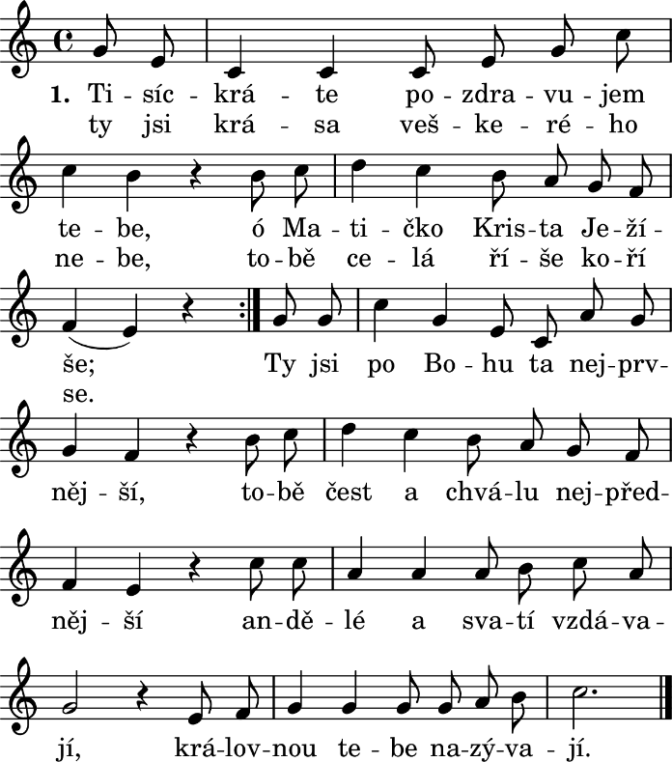
Obrázek 1 - Ukázka písně č. 812 z kancionálu

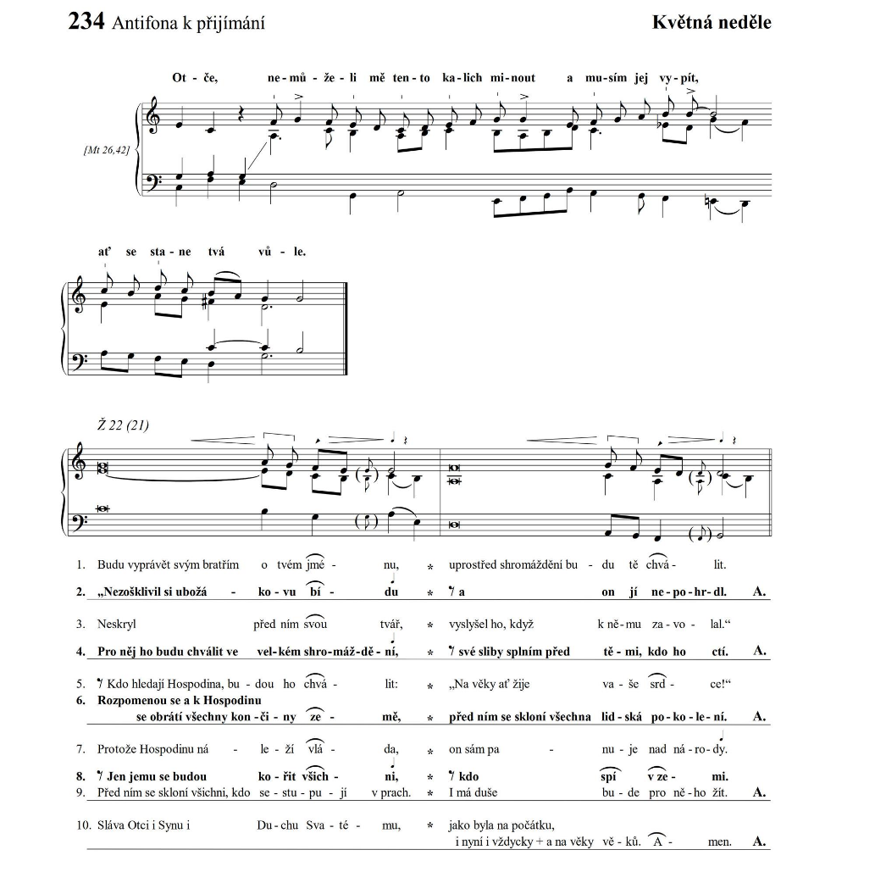
Obrázek 2 - Ukázka zpěvu z Velikonočního graduálu P. Mgr. Josefa Olejníka
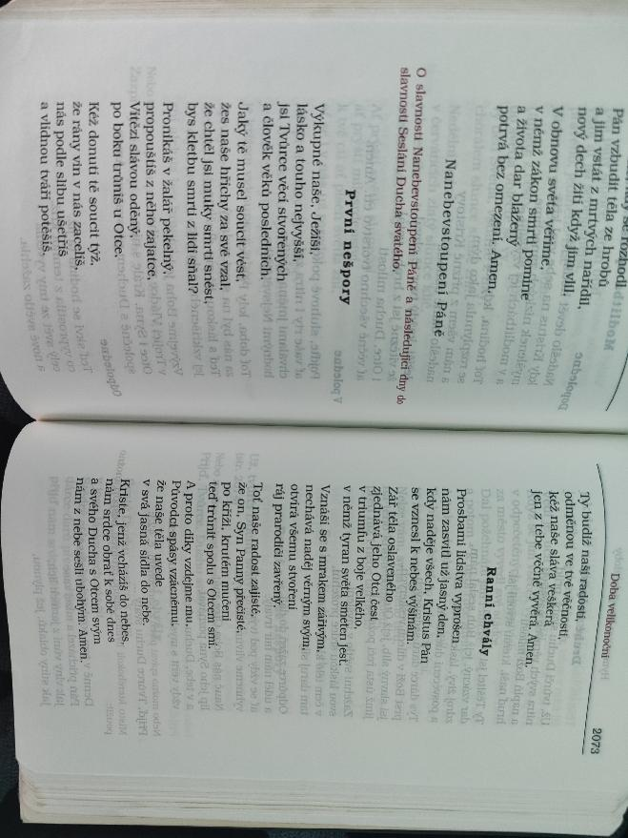
Obrázek 3 - Ukázka hymnů z liturgie hodin

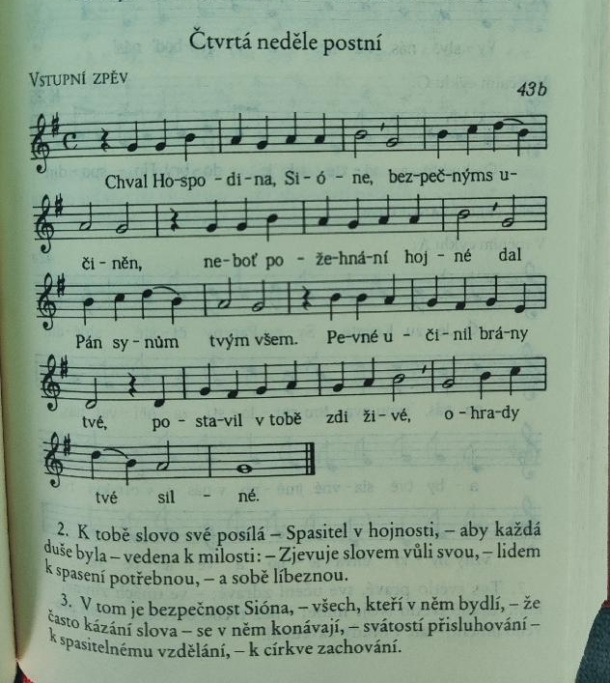
Obrázek 4 - Ukázka vstupního zpěvu z Mešních zpěvů
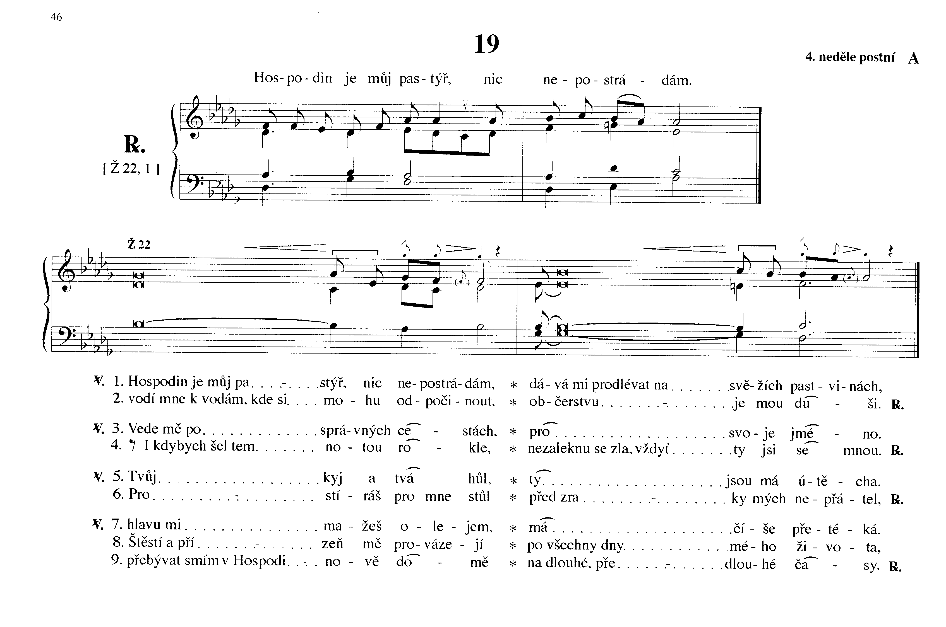
Obrázek 5 - Ukázka žalmu z Žaltáře P. Mgr. Josefa Olejníka

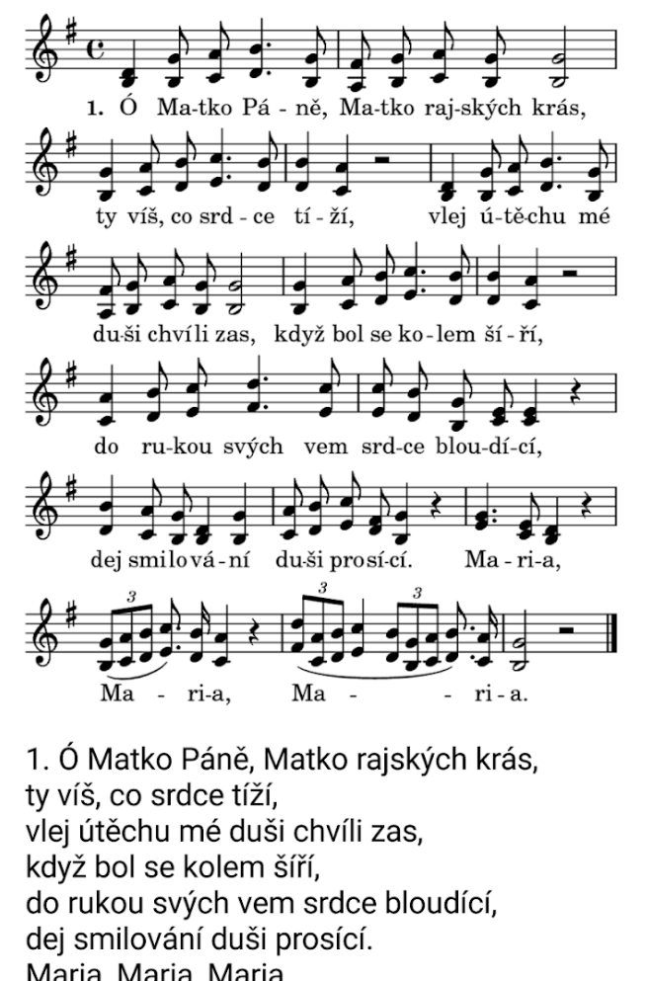
Obrázek 6 - píseň z Malého zpěvníčku zapomenutých radostí

RATZINGER, J. Duch liturgie. 2. vyd. Brno: Barrister & Principal, 2012, s. 120. ISBN 978-80-87474-57-0
https://www.liturgie.cz/temata/liturgicka-hudba
TEREZIE Z AVILY. Kniha života. 1.vyd. Praha: Karmelitánské nakladatelství, 2021, s.401. ISBN 978-80-7566-242-2
VAVŘÍNEK, V. Církevní misie v dějinách Velké Moravy. Praha: Lidová demokracie, 1963, s. 63-66.
VANÍČEK, V. Svatý Václav, panovník a světec v raném středověku. Litomyšl: Paseka, 2014. s. 40
Tamtéž, s. 98-101.
POLC, J. Světice Anežka Přemyslovna. 1. vyd. Praha: Ústřední církevní nakladatelství, 1988.
Z dopisu sv. Kláry sv. Anežce České: https://breviar.sk/cgi-bin/l.cgi?qt=pdt&d=11&m=8&r=2025&p=mpc&ds=1&j=cz&o3=14
Listopad 1989: Svatá Anežka Česká. Kanonizace Anežky Přemyslovny. Dostupné z: https://plus.rozhlas.cz/listopad-1989-svata-anezka-ceska-kanonizace-anezky-premyslovny-8104452
ČERNUŠÁK, G. Dějiny evropské hudby. 5. přehléd. a doplň. vyd., v Pantonu 3. vyd. Praha, Bratislava: Panton, 1974, s.26, „35-305-74“
Denní modlitba církve. Česká biskupská konference, Praha 2007, Karmelitánské nakladatelství Kostelní vydří. s. 1515–1528. ISBN 978-80-7192-687-0
Tamtéž, s. 24-25.
CIKRLE, K., SEHNAL, J. Příručka pro varhaníky. - 2. nezm. vyd. - Rosice: Gloria, 1999. – s. 155. ISBN: 80-86200-23-X
ČERNUŠÁK, G. Dějiny evropské hudby. 5. přehléd. a doplň. vyd., v Pantonu 3. vyd. Praha, Bratislava: Panton, 1974, s.26-27, „35-305-74“
VESELÝ, R. Dějiny hudby. Díl I. 2. rozšířené a opravené vydání Praha 1924. s. 40-41
CIKRLE, K., SEHNAL, J. Příručka pro varhaníky. - 2. nezm. vyd. - Rosice: Gloria, 1999. – s. 155-156. ISBN: 80-86200-23-X
KUNETKA, F. Stručné dějiny hudby a zpěvu v liturgii. Olomouc: Matice cyrilometodějská, s.r.o., 1999, s. 22. ISBN 80-7266-027-6
VESELÝ, R. Dějiny hudby. Díl I. 2. rozšířené a opravené vydání Praha 1924. s. 73-75
RATZINGER, J. Duch liturgie. 2. vyd. Brno: Barrister & Principal, 2012. s. 128. ISBN 978-80-87474-57-0
Tamtéž, s. 128
Tamtéž, s. 128-129.
Mše svatá. Dostupné z: https://www.liturgie.cz/temata/mse-svata
Musicam sacram, č. 16, dostupné z: https://www.vatican.va/archive/hist_councils/ii_vatican_council/documents/vat ii_instr_19670305_musicam-sacram_en.html (online)
ČERNUŠÁK, G. Dějiny evropské hudby. 5. přehléd. a doplň. vyd., v Pantonu 3. vyd. Praha, Bratislava: Panton, 1974, s.42, „35-305-74“
Všeobecné pokyny k denní modlitbě církve, č.40
Denní modlitba církve. Česká biskupská konference, Praha 2007, Karmelitánské nakladatelství Kostelní vydří. ISBN 978-80-7192-687-0
Všechno, co žijeme s láskou. Olomouc: Matice Cyrilometodějská, 2019. ISMN 979-0-706541-06-8
KUNETKA, F. Stručné dějiny hudby a zpěvu v liturgii. Matice cyrilometodějská, s.r.o. Olomouc, 1999, s. 27. ISBN 80-7266-027-6
KONRÁD, K. Dějiny posvátného zpěvu staročeského. Díl první. Praha: Cyrilometodějské knihtiskárny, 1881
Tamtéž, s. 38
Tamtéž, s. 39
Kancionál. Katolický týdeník, Praha, 2003. s. 622-226. ISBN 978-80-86615-31-8.
KUNETKA, F. Stručné dějiny hudby a zpěvu v liturgii. Olomouc: Matice cyrilometodějská, s.r.o., 1999, s. 29. ISBN 80-7266-027-6
KUNETKA, F. Stručné dějiny hudby a zpěvu v liturgii. Olomouc: Matice cyrilometodějská, s.r.o., 1999, s. 29-30. ISBN 80-7266-027-6
SRB, J. Dějiny hudby v Čechách a na Moravě. Praha: Matice Česká, 1891. s. 16-18.
Tamtéž, s. 40-41.
Tamtéž, s. 41.
SRB, J. Dějiny hudby v Čechách a na Moravě. Matice Česká. Praha, 1891. s. 49-50.
Tamtéž, s. 55.
Tamtéž, s. 57.
https://artthon.cz/vydavatelstvi-artthon/
CIKRLE, K.; SEHNAL, J. Příručka pro varhaníky. - 2. nezm. vyd. - Rosice: Gloria, 1999. s. 64. ISBN: 80-86200-23-X
Kancionál. Praha: Katolický týdeník, 2003. ISBN 978-80-86615-31-8.
SRB, J. Dějiny hudby v Čechách a na Moravě. Matice Česká. Praha, 1891. s. 164-165.
Kancionál. Katolický týdeník, Praha, 2003. s.619. ISBN 978-80-86615-31-8.
SRB, J. Dějiny hudby v Čechách a na Moravě. Matice Česká. Praha, 1891. s. 179
KUNETKA, František. Stručné dějiny hudby a zpěvu v liturgii. Matice cyrilometodějská, s.r.o. Olomouc, 1999, s. 32. ISBN 80-7266-027-6.
KUNETKA, František. Stručné dějiny hudby a zpěvu v liturgii. Olomouc: Matice cyrilometodějská, s.r.o., 1999, s. 32. ISBN 80-7266-027-6.
Kancionál. Katolický týdeník, Praha, 2003. s.717. ISBN 978-80-86615-31-8.
KUNETKA, F. Stručné dějiny hudby a zpěvu v liturgii. Matice cyrilometodějská, s.r.o. Olomouc, 1999, s. 32. ISBN 80-7266-027-6
Sacrosanctum Concilium. Článek 6. Dostupné z: https://www.vatican.va/archive/hist_councils/ii_vatican_council/documents/vat-ii_const_19631204_sacrosanctum-concilium_cs.html
CIKRLE, K. SEHNAL, J. Příručka pro varhaníky, odd. Stručný přehled katolické chrámové hudby, s.177.
P. Josef Olejník. Dostupné z: https://josefolejnik.cz/
Kancionál. Praha: Katolický týdeník, 2003. s.715. ISBN 978-80-86615-31-8.
VONDROVICOVÁ, K. Petr Eben. Praha: Bubu, 1993. s. 152.
Kancionál. Praha: Katolický týdeník, 2003. s.709. ISBN 978-80-86615-31-8
Tamtéž, s. 716
P. Zdeněk Angelik Mička. Dostupné z: https://www.cirkev.cz/public/media/cp_news_archive/zdenek-micka.pdf
Kancionál. Praha: Katolický týdeník, 2003. s.719. ISBN 978-80-86615-31-8.
Jan Zahradníček. Dostupné z: https://slovnikceskeliteratury.cz/showContent.jsp?docId=1168&hl=jan+zahradn%C3%AD%C4%8Dek+
Mons. Josef Hrdlička. Dostupné z: https://cenamesta.cz/laureati/josef-hrdlicka/
Kancionál. https://kancional.cz/o-projektu
Kancionál. Praha: Katolický týdeník, 2003. ISBN 978-80-86615-31-8.
Tamtéž, s. 705-706.
Kancionál. Praha: Katolický týdeník, 2003. s. 213-228. ISBN 978-80-86615-31-8.
CIKRLE, K; SEHNAL, J. Příručka pro varhaníky. - 2. nezm. vyd. - Rosice: Gloria, 1999. – s. 106. ISBN: 80-86200-23-X.
Tamtéž, s. 106.
Kancionál. Praha: Katolický týdeník, 2003. s. 465. ISBN 978-80-86615-31-8.
Kancionál. Praha: Katolický týdeník, 2003, s. 532-540. ISBN 978-80-86615-31-8.
Tamtéž, s. 594.
Tamtéž. s. 685-691.
Mešní zpěvy. Praha: Česká liturgická komise, 1989
Graduál. Dostupné z: https://www.encyklopedieknihy.cz/index.php/Gradu%C3%A1l_(rukopisn%C3%A1_kniha)
OLEJNÍK, J. Vánoční graduál. Vyd. 1. Olomouc: Matice cyrilometodějská, 2010.
OLEJNÍK, J. Velikonoční graduál. Rosice u Brna: Gloria, 2001. ISBN 8086200604.
OLEJNÍK, J., PAVLÍK, V. Obřadní graduál: liturgické zpěvy pro mše spojené s určitými obřady, mše za různé potřeby, votivní mše, pohřební obřady a mše za zemřelé. Olomouc: Matice cyrilometodějská, 2014.
OLEJNÍK, J. Sváteční graduál: liturgické zpěvy pro slavnosti, svátky, památky svatých a posvěcení kostela. Olomouc: Matice cyrilometodějská, 2016.
OLEJNÍK, Josef. Nedělní graduál. Olomouc: Matice cyrilometodějská, 2020.
Zpěvy s odpovědí lidu. Psalterium, 2015. ISBN 40L1070717
POLOLÁNÍK, Z. Zpěvy mezi čteními. Musica sacra. Brno 2012
OLEJNÍK, Josef. Žaltář: responzoriální žalmy pro neděle, slavnosti, památky a mše spojené s určitými obřady. Praha: Zvon, 1995. ISBN 807113127X.
OLEJNÍK, Josef. Žaltář I.
Malý zpěvníček zapomenutých radostí. Brno: Rezonance, 1999.
JELÍNKOVÁ, L. Hudba při pohřbech se zaměřením na katolické pohřby ve vlašimském vikariátu Online. Bakalářská práce. České Budějovice: Jihočeská univerzita v Českých Budějovicích, Pedagogická fakulta. 2012. Dostupné z: https://theses.cz/id/yb3d0k/. [cit. 2024-04-03]
Boží cesta: písně a modlitby katolického křesťana: průvod varhan: klavír s podloženým textem. - Olomouc: Velehrad, 1939. - 212 s.
Boží cesta. Písně a modlitby katolického křesťana. Olomouc: Arcidiecézní pastorální rada v Olomouci, 1968, s. 464-465
Boží cesta. Písně a modlitby katolického křesťana. Arcidiecézní pastorální rada v Olomouci. Olomouc, 1968, s. 547
Boží cesta. Písně a modlitby katolického křesťana. Arcidiecézní pastorální rada v Olomouci. Olomouc, 1968, s. 151
Boží cesta. Písně a modlitby katolického křesťana. Olomouc: Arcidiecézní pastorální rada v Olomouci, 1968, s. 554
Boží cesta. Písně a modlitby katolického křesťana. Olomouc: Arcidiecézní pastorální rada v Olomouci, 1968, s. 395

